Na řádky dopiš alespoň tři vhodná přídavná jména popisující oblečení. Nepoužívej názvy barev.
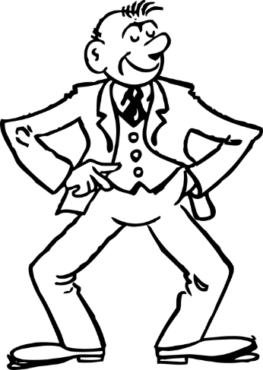

Na řádky dopiš k částem obličeje vhodná přídavná jména.
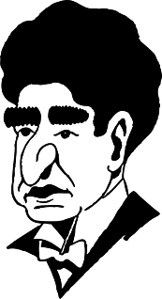

Chytrý
K uvedeným charakteristikám dopiš přirovnání (např. „čilý jako rybička“).
Hubený
Mrštný
Líný
Dopiš přídavná jména.
chůze:
postava:
řeč:
oblečení:

